Составитель: Копытова Л.Ю.
МАДОУ ЦРР - детский сад.

Консультация для родителей детей младшего возраста.
«Учимся самостоятельности в быту»
Дети, освоившие базовые бытовые навыки, испытывают значительно меньший стресс в период привыкания к садику. Задача родителей – помочь им приобрести и продолжать совершенствовать эти умения в спокойной домашней обстановке.
Полезные советы:
- самостоятельно одеваться и обуваться;
- принимать пищу без участия взрослого;
- уверенно обращаться с посудой и столовыми приборами,
- мыть и вытирать руки и лицо;
- пользоваться носовым платком или салфеткой;
- проситься в туалет, пользоваться горшком.
Позволяйте ребёнку проявлять инициативу, мягко побуждайте его к этому, больше объясняйте и показывайте.
Например, собираясь на прогулку, предложите малышу самостоятельно надеть кофточку и обувь. Не торопите его, не спешите сами. Продемонстрируйте, как что застёгивается, несколько раз. Спросите, что из предметов одежды вы уже надели, а что забыли. Проявляйте терпение и обязательно хвалите малыша.
Обратите внимание на то, как ребёнок ест дома. Если вам приходится его постоянно развлекать, включать мультфильмы или рассказывать стишки, представьте, каково ему в детском саду, где время кормления ограниченно режимом дня, а воспитатели ответственны за целую группу, а не только за него. Учите малыша пользоваться ложкой, не делайте всё за него. Рассказывайте о правилах поведения за столом. Демонстрируйте необходимые действия, служите позитивным примером для своего ребёнка. Придумайте систему наград и поощрений за отличное поведение во время еды.
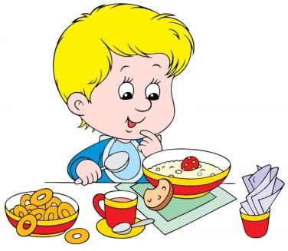

Укрепляем здоровье.
В большом коллективе не обходится без периодически возникающих вирусов. Добавьте стресс от незнакомой среды и нового распорядка дня. Иммунитет ребёнка должен быть к этому готов!
Полезные советы:
- не надевайте малыша слишком тепло, его организм должен уметь самостоятельно справляться с терморегуляцией;
- позволяйте ребёнку ходить дома без обуви – это один из самых щадящих способов закалки;
- напоминайте малышу правила гигиены: мыть руки перед едой и после прогулки, посещения туалета, общения с животными; не есть немытые фрукты, ягоды и овощи; не пользоваться средствами гигиены, принадлежащими другим людям (носовым платком, расчёской, зубной щёткой);
- адекватная физическая нагрузка улучшает самочувствие и настроение – делайте зарядку, занимайтесь спортом, проводите семейный досуг активно;
- закаливание – отличное средство для укрепления здоровья – подберите оптимальный вариант вместе с педиатром;
- не ограничивайте круг общения и интересов ребёнка в страхе, что он подцепит от кого-то вирус, разрешайте ему посещать кружки, ходить в гости к друзьям, берите его с собой в общественные места – и организм сам научится справляться с возможными опасностями.
Важное правило:
Если ваш малыш заболел, вызывайте врача, не приводите ребёнка в детский садик во избежание заражения других детей!
Берегите здоровье своего малыша и окружающих!

Литература: Стенд-гармошка «Адаптация к детскому саду» ООО «Открытая планета».
Интернет – ресурсы: pp - lepiux. appspot.com

